Turut Mendukung Minat Bakat Olahraga Voli Masyarakat Desa Cikoneng Melalui Renovasi Sarana dan Fasilitas

*Contributing to Supporting Interest in Volleyball Sports of the Cikoneng Village Community through Renovation of Facilities and Facilities*

Ahmad Baihaqi1, Rini Sulastri2

1Ilmu Komunikasi Jurnalistik, Fakultas Dakwah dan Komunikasi UIN Sunan Gunung Djati

Bandung. e-mail: [Baihaqi.haikel06@gmail.com](mailto:Baihaqi.haikel06@gmail.com)

**2**Ilmu Komunikasi Jurnalistik, Fakultas Dakwah dan Komunikasi UIN Sunan Gunung Djati

Bandung. e-mail: [rinisulastri@uinsgd.ac.id](mailto:rinisulastri@uinsgd.ac.id)

**Abstrak**

Pemanfaatan sumberdaya manusia adalah proses kegiatan pemimpin yang bermaksud mempekerjakan pegawai yang memberiprestasi dan tidak mempekerjakan pegawai yang tidak bermanfaat. Kelompok KKN UIN Sunan Gunung Djati Bandung, Desa Cikoneng 1 Desa Cibiru Wetan, Kecamatan Cileunyi, Kabupaten Bandung, memiliki misi menjadikan sumber daya manusia yang ada di desa Cikoneng menjadi, sumber daya manusia yang berprestasi, berkreasi dan berinovasi sehingga terciptanya sumber daya yang unggul, yang dapat memajukan, memakmurkan desa Cikoneng. program kerja mahasiswa KKN Desa Cikoneng, beberapa kegiatan, yaitu mendukung minat dan bakat masyarakat Desa Cikoneng dalam hal Pendidikan, pemberdayaan lingkungan, dan potensi olahraga.

**Kata Kunci:** Sumber Daya Manusia, Pembelajaran, Pemberdayaan

**Abstract**

*Utilization of human resources is a process of leader activity that intends to hire employees who provide achievements and do not employ employees who are not useful. The KKN group of UIN Sunan Gunung Djati Bandung, Cikoneng 1 Village, Cibiru Wetan Village, Cileunyi District, Bandung Regency, has a mission to make the human resources in Cikoneng village become human resources who excel, create and innovate so as to create superior resources, who can advancing, prospering Cikoneng village, the work program of Cikoneng Village Community Service Program students, several activities, namely supporting the interests and talents of the Dasa Cikoneng community in terms of education, environmental empowerment, and sports potential.*

**Keywords:***Human Resources, Learning, Empowerment*

# PENDAHULUAN

Kuliah kerja nyata adalah kegiatan yang rutin dilaksanan oleh LP2M UIN Sunan Gunung Djati Bandung. KKN memadukan pelaksanaan tridharma perguruan tinggi yang dilakukan oleh mahasiswa untuk belajar dan bekerja di dalam masyarakat sebagai tempat untuk menerapkan dan mengembangkan teknologi di luarkampus.

KKN merupakan kegiatan yang berhubungan dengan berbagai disiplin ilmu dan berkaitan dengan pembangunan iptek. Kegiatan dan pengelolaan KKN dapat dijadikan jaminan

Untuk memberikan pengalaman belajar membangun masyarakat secara kongkrit sehingga bermanfaat bagi mahasiswa dan lingkungan masyarakat dimana KKN dilaksanakan.

Lokasi kegiatan KKN terletak di Desa Cibiru Wetan kampung Cikoneng Satu RW 01. Suatu daerah yang secara sumber daya baik alam maupun manusia memiliki potensi yang cukup baik. Peternakan sapi serta tempat wisata merupakan sumberdaya alam yang memiliki potensi dan manfaat besar. Selain itu, sumber daya manusia yang memiliki ketertarikan atau minat dalam berolahraga tentunya dapat menjadi potensi dan prestasi yang membanggakan bila terus dikembangkan.

Program pengabdian yang dilakukan adalah suatu bentuk dukungan, berupa pemberian solusi bagi setiap permasalahan yang ada di masyarakat sesuai dengan keahlian, yaitu sebagai mahasiswa Jurnalistik.

Melihat kondisi lingkungan Desa Cibiru Wetan kampung Cikoneng Satu RW 01 yang menjadi wilayah garapan, Sebagian besar adalah penduduk asli atau pribumi dengan mayoritas mata pencaharian berkebun dan peternak sapi. Mayoritas penduduk beragama muslim, serta komunikasidenganberbahasasunda dan Indonesia. Aspek Pendidikan masyarakat Desa Cikoneng dapat dikatakan cukup baik, dilihat dari Sebagian anak-anak dan remaja yang tetap melakukan pembelajaran meski di tengah pandemi. Selain bidang akademis, anak-anak dan remaja Desa Cikoneng memiliki minat dan bakat dalam berolahraga, khususnya olahraga voli. Oleh karena itu, dilihat dari beragam aspek yang telah dipaparkan diatas, maka pada kegiatan KKN kali ini akan mengangkat program revitalisasi sumber daya manusia, dengan program utama mendukung fasilitas atau sarana pengembangan minat bakat masyarakat dalam olahraga voli dengan sasaran pemuda warga desa Cikoneng Satu.

# METODE PENGABDIAN

Metode pengabdian yang dilakukan adalah dengan memberikan sosialisasi dan menjadi contoh untuk memaksimalkan Sumber Daya Alam dan Manusia yang ada di Desa Cikoneng, dengan memberikan tenaga SDM dalam proses pembelajaran dan mengaji. Membantu masyarakat Desa Cikoneng dalam memasarkan produk (fotoproduk) hasil kebun dan olahan hasil ternak. Memberikan bantuan social berupa sembako terhadap anak yatim di Desa Cikoneng. Terakhir melakukan alterasi atau renovasi terhadap fasilitas atau sarana olahraga (lapangan) dengan tujuan mendukung minat bakat masyarakat.

Kegiatan yang berkaitan dengan pemaksimalan pemanfaatan SDM Desa Cikoneng adalah dengan melakukan Kerjasama dengan komunitas pecinta alam dan UKM Mahapeka dalam memberikan bantuan social terhadap anak yatim. Melakukan promosi produk dengan memanfaatkan media social seperti, Whatsapp dan Instagram. Serta melakukan pengumpulan uang (patungan) untuk keperluan pembelian bahan perbaikan lapangan voli dan penyediaan alat tulis untuk pembelajaran.

# PELAKSANAAN KEGIATAN

## Program Renovasi Lapangan Voli sebagai Sarana Minat Bakat Masyarakat Desa Cikoneng

Program ini merupakan program utama yang muncul dengan melihat minat dan bakat masyarakat yang menonjol pada olahraga voli. Selain itu juga melihat dari sarana dan fasilitas lapangan voli yang kurang memadai. Pertama, melakukan silahturahmi dengan ketua Ikatan Voli Lestari, kemudian merancang anggaran biaya perbaikan/renovasi. Setelah itu, action dilakukan pada minggu terakhir dengan melakukan perbaikan pada pagar dan jarring lapangan, perbaikan tembok lapangan dengan menambal dan pewarnaan ulang, serta perbaikan net dan lampu

# HASIL DAN PEMBAHASAN

Pada tahun sebelumnya telah dilaksanakan kegiatan KKN di Desa Cikoneng dengan output produk hasil olahan susu sapi dan perkebunan. Namun hal ini terhenti karena masalah pemasaran yang tersendat. Sebab utama itulah yang membuat penulis tertarik untuk melanjutkan program yang terhenti agar dapat berkembang dan memberikan manfaat terhadap Desa Cikoneng sendiri.

Sumber daya manusia memiliki arti keahlian terpadu yang berasal dari daya piker serta daya fisik yang dimiliki oleh setiap orang yang melakukan, serta sifatnya dilakukan masih memiliki hubungan erat seperti keturunan dan lingkungannya, sedangkan untuk prestasi kerjanya dimotivasi oleh sebuah keinginan.

Sumber daya manusia menjadi unsur yang sangat penting dalam berbagai kegiatan yang dilakukan, Meskipun peralatan yang ada sudah cukup canggih, namun tanpa adanya sumber daya manusia yang berkualitas hal tersebut tidak berarti apa-apa. Sebab daya pikir merupakan modal dasar yang dibawa sejak lahir sedangkan keahlian dapat diperoleh dari usaha.

Target pada tahapan ini adalah untuk mengidentifikasi permasalahan yang ada pada Desa Cikoneng 1:

Pembelajaran yang tersendat fasilitas gawai dan tidak meratanya penyaluran kuota internet untuk pembelajaran daring.

1. Fasilitas mengajar yang kurang.
2. Kurangnya tenaga pengajar.
3. Produk olahan hasil kebun dan ternak yang tersendat pada bagian pemasaran.
4. Sarana olahraga yang tidak memadai.

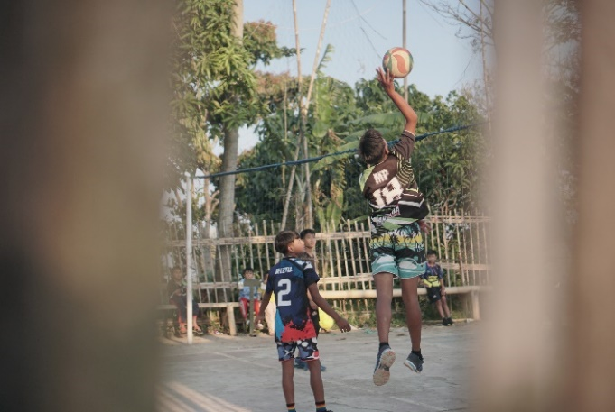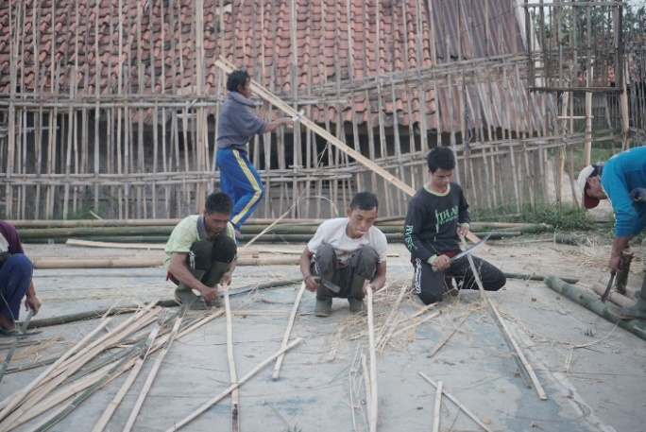Dari berbagai permasalahan di atas, penelitan dapat dilakukan dengan mengidentifikasi faktor-faktor yang digunakan oleh peneliti dalam menjelaskan permasalahan penelitian. Pada tahapan ini dilakukan juga penelurusan penelitian terdahulu yang menjelaskan permasalahan ini. Dari penelitian terdahulu ini, dilanjutkan dengan mengidentifikasi variabel independent yang digunakan pada penelitian terdahulu dan melakukan peringkasan atas hasil penelitian. Dari berbagai variabel independent ini, kami dapat melakukan pemilihan variable dengan berdasarkan: konsistensi hasil penelitian, frekuensi penggunaan variabel, dan kemampuan dalam mengadopsi.

**Gambar 1**. Contoh keterangan gambar

# PENUTUP

## Kesimpulan

KKN atau Kuliah Kerja Nyata adalah salah satu bentuk pengabdian dari mahasiswa untuk masyarakat. Yang dilaksanakan pada hari Kamis, 5 Agustus 2021 di Desa Desa Cibiru Wetan kampung Cikoneng Satu RW 01. Sesuai dengan laporan KKN ini berkegiatan di Bidang Pendidikan umum, Pengajian, Pemasaran produk , Gotong Royong, Acara 17 Agustus dan renovasi sarana olahraga.

Program kerja yang dijalankan oleh mahasiswa KKN sisdaman merupakan program kerja yang telah disusun direncanakan terlebih dahulu sebelum pelaksanaan atau penerjunaan KKN. Dalam pelaksanaan ini juga terdapat beberapa kendala dan keadaan pendukung saat program kerja dijalankan. Seperti terkendala susahnya kordinasi dengan Karang Taruna setempat, Juga Terkendala dana tidak turun.

# DAFTAR PUSTAKA

Hasibuan, M. S. (2014). *Manajemen Sumber Daya Manusia.* Jakarta: PT. Aksara Bumi